102學年度礁溪國中藝術與人文領域
學生學習成就評量標準線上課程活動照片
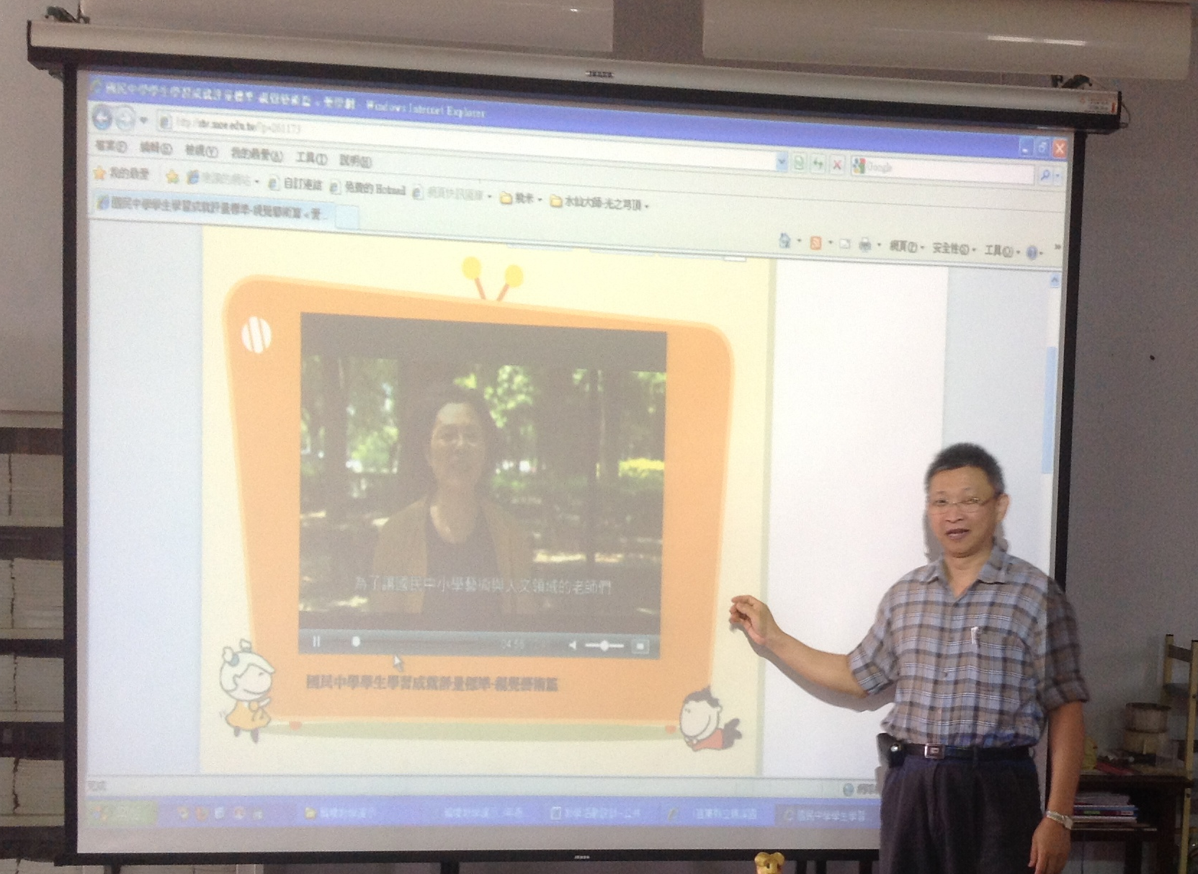
召集人介紹【教育部愛學網】學生學習成就評量標準線上課程。
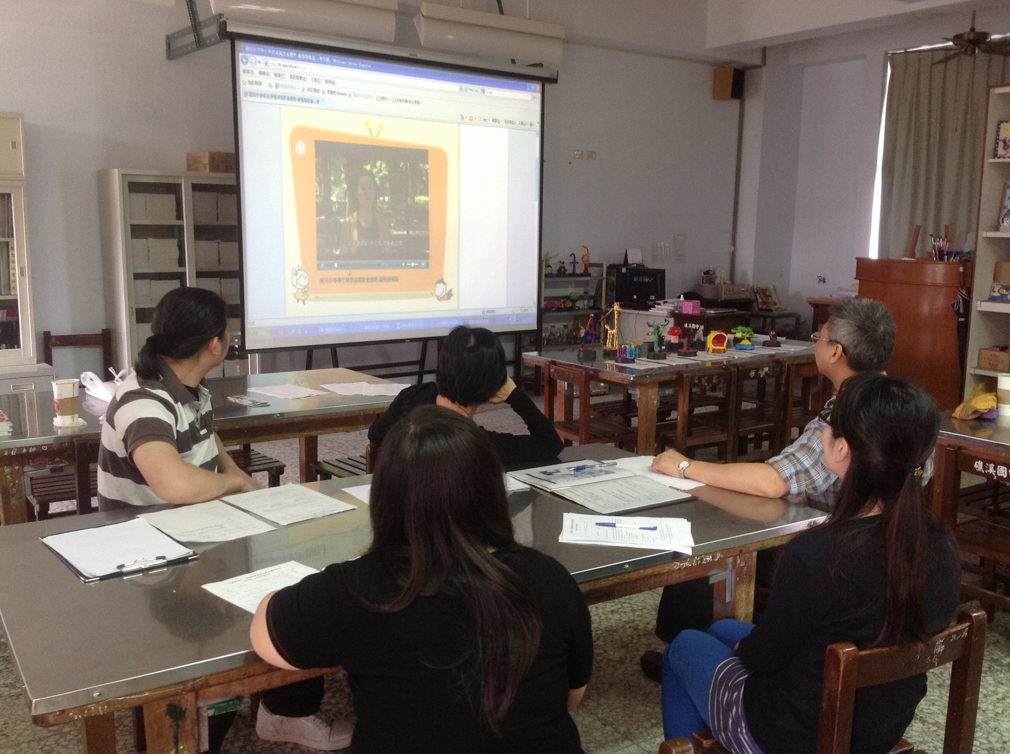
【教育部愛學網】學生學習成就評量標準線上課程學習中。

102學年度礁溪國中藝術與人文領域
學生學習成就評量標準線上課程活動照片
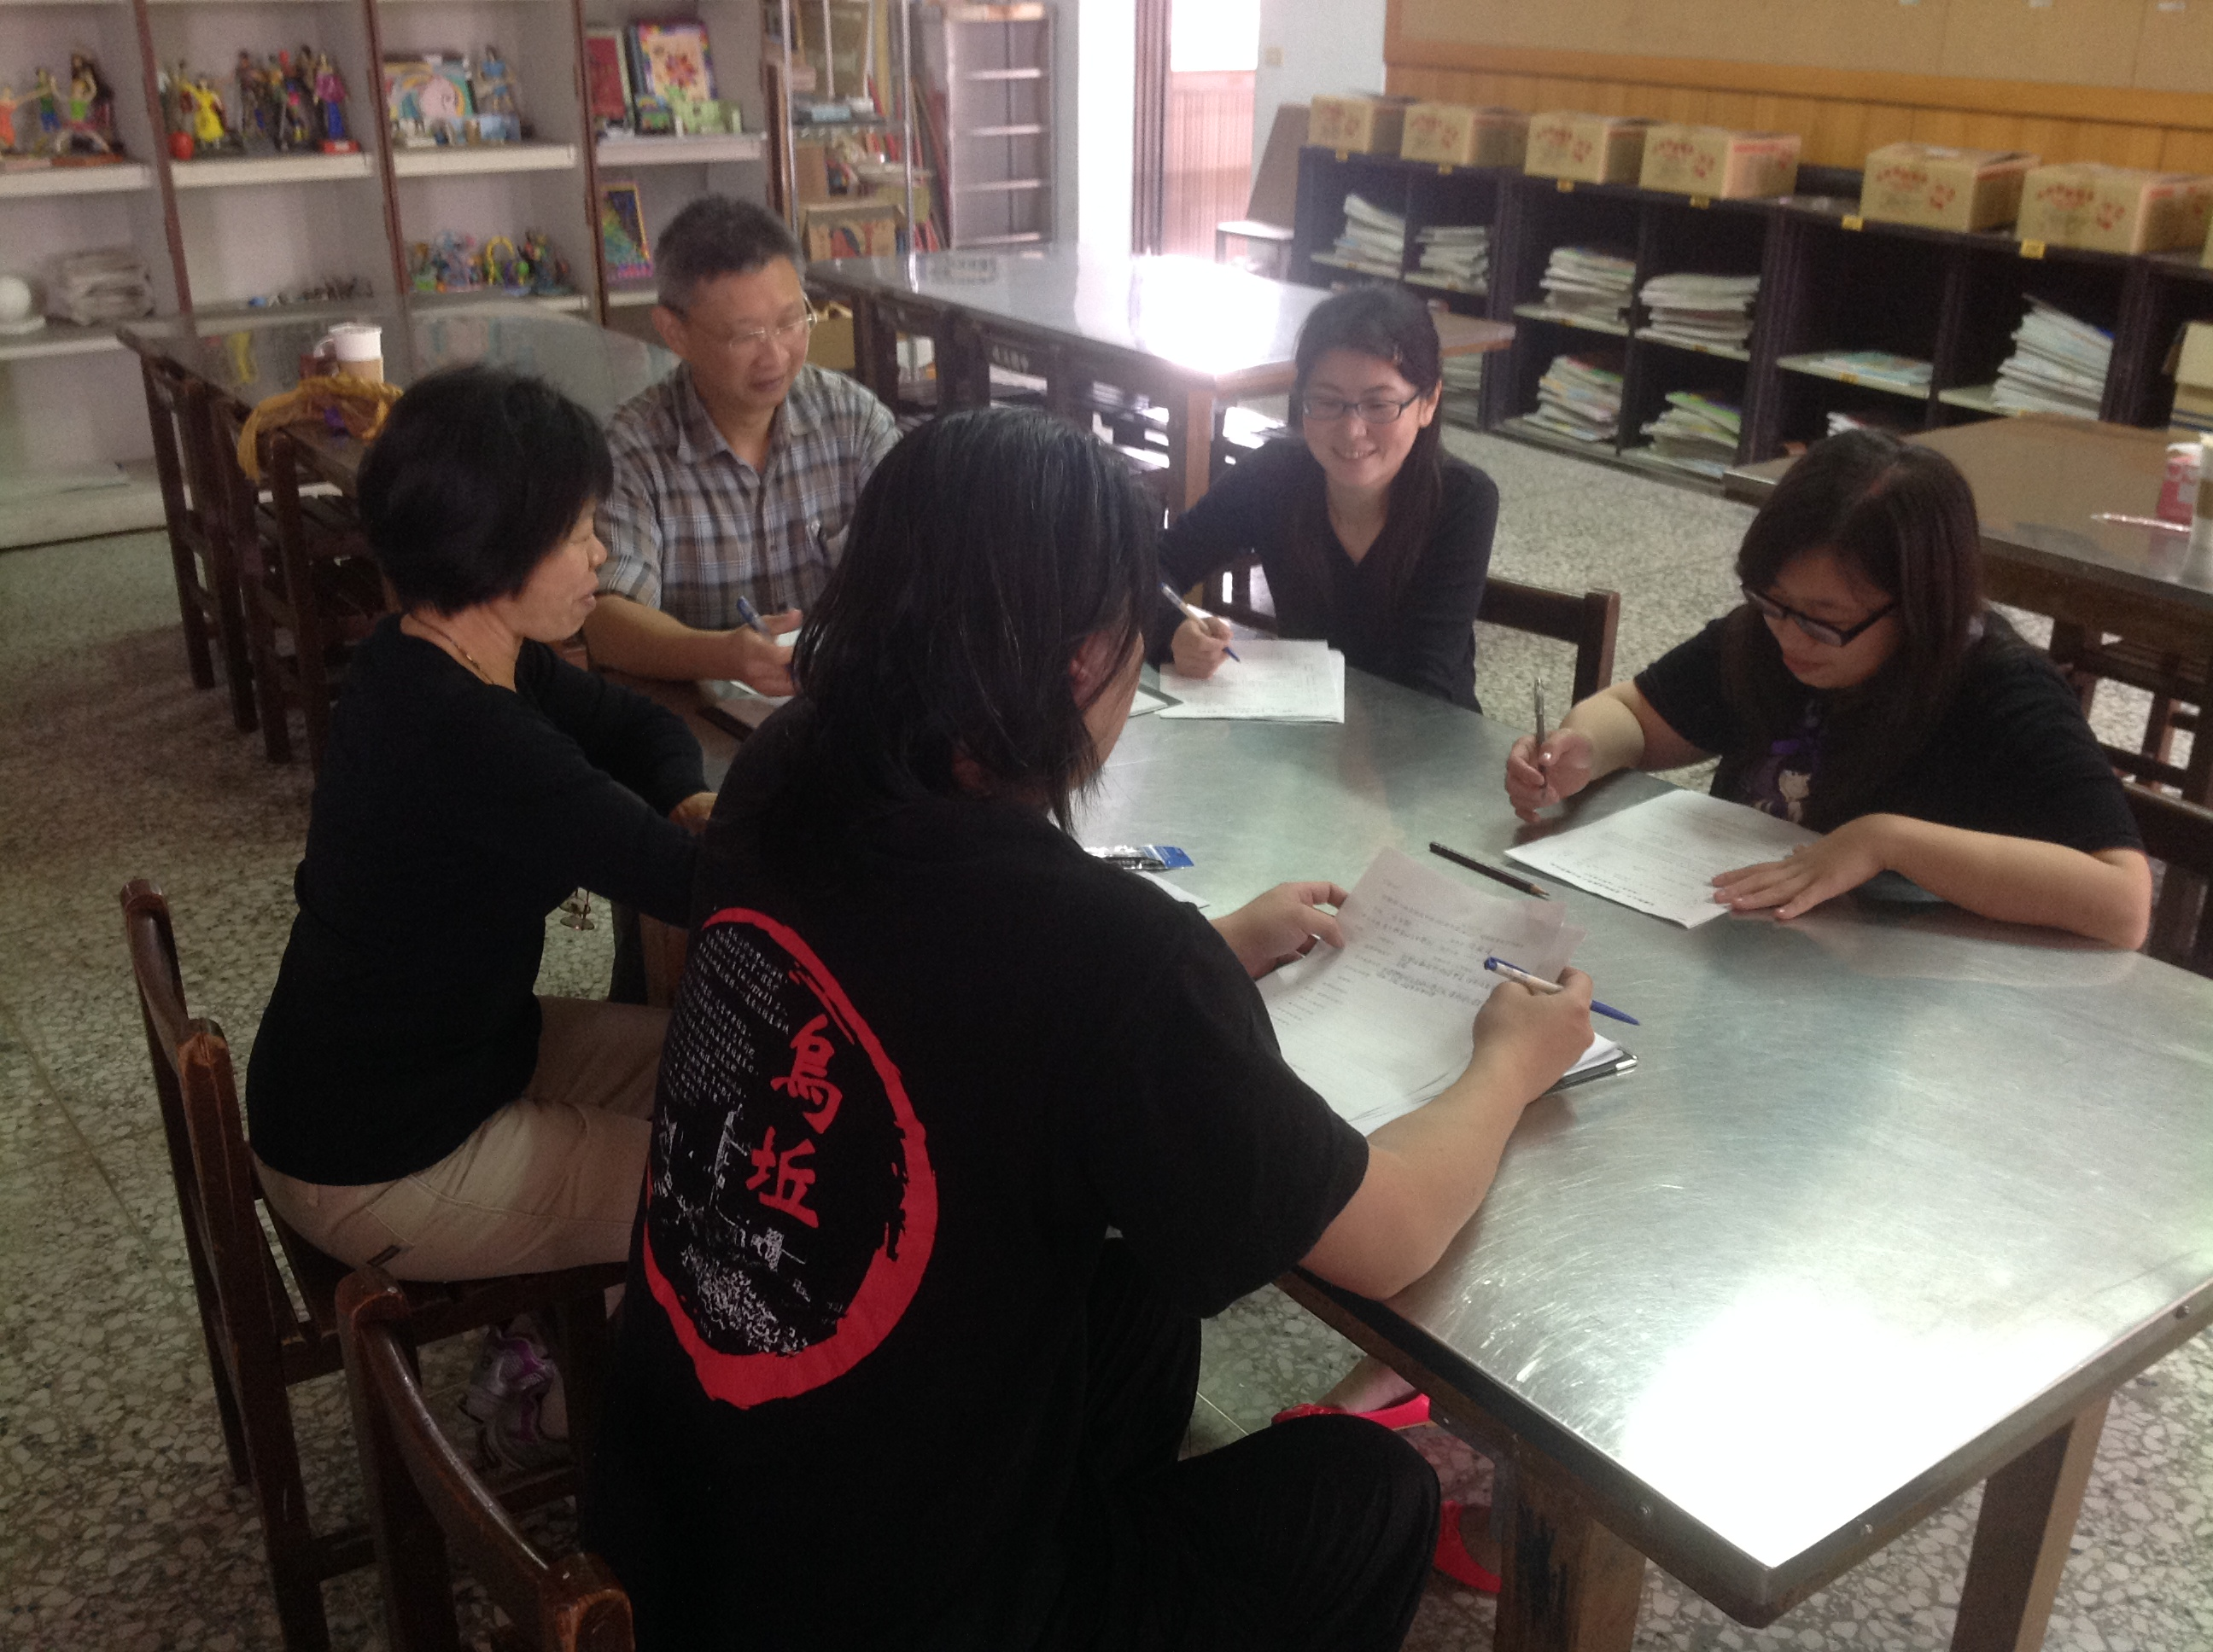
【教育部愛學網】學生學習成就評量標準線上課程學習後，進行討論與建議。

研習記錄：
一、召集人說明本次研習依據及課程內容說明，然後全體老師參與「愛學網：成就評量標準」線上研習，包括總綱篇一小時，領域實作篇0.5小時。
二、線上課程學習後，進行討論與建議。
結論：請老師儘量參考課程內容，依據能力指標擬定內容標準、表現標準描述學生在經過學習之後，應該具備的表現樣態，做為教師在教學及評量時的參照依據，妥善運用多元化評量及透過學習表現結果的等第來檢視學生的學習成效。
因本領域包含視覺藝術、音樂、表演三科，今天因研習時間關係，只能擇一科課程觀看，未看部份請自行上網詳閱以作為教學參考，或待下次研習再做觀看與討論。

